**TRƯỜNG ĐẠI HỌC SƯ PHẠM KỸ THUẬT TP. HỒ CHÍ MINH**

**KHOA ĐÀO TẠO CHẤT LƯỢNG CAO**

**NGÀNH CÔNG NGHỆ THÔNG TIN**

_______________



**BÁO CÁO ĐỒ ÁN I**

**QUẢN LÝ LƯƠNG CỦA MỘT CƠ QUAN**

**SVTH : PHẠM THỊ THANH HẰNG**

**MSSV : 17110132**

**SVTH : HOÀNG LÊ NHÂN**

**MSSV : 17110196**

**GVHD : THẦY TRẦN TIẾN ĐỨC**

**TP. Hồ Chí Minh, 01 tháng 11 năm 2019**

**Mục Lục**

**I. Đặc tả** 1

Ø Dữ liệu đưa vào : 1

Ø Các tình huống sử dụng : 1

Ø Giao diện dự kiến 1

**II. Phân Công Công Việc** 2

**III. Thiết Kế** 2

Ø Thuật toán: 2

Ø Thiết Kế Form 3

Ø Thiết Kế Giao Diện 3

**IV. Cài Đặt Và Kiểm Thử** 7

**V.Kết Luận** 8

# **I. Đặc tả**

Đây là phần mềm quản lý lương nhân viên được dùng để quản lý ( thêm – sửa – xóa – tìm kiếm ) dữ liệu cá nhân của nhân viên, phòng ban, và các thông tin liên quan đến lương, chức vụ. Ngoài ra còn giúp in kết quả ra để tiện lưu giữ những thông tin cũng như điểm số của học sinh.

* Dữ liệu đưa vào :

NhanVien.txt 🡪 ( Chứa tất cả thông tin cá nhân của nhân viên – gồm mã nhân viên , họ , tên , giới tính , ngày sinh , ngày bắt đầu, mã phòng ban ).

PhongBan.txt 🡪 ( Chứa mã phòng ban và tên phòng ban).

ChiTiet.txt 🡪 ( Chứa mã nhân viên, chức vụ, hệ số lương, mức độ CV).

HSChucVu.txt 🡪 ( Chứa chức vụ và hệ số CV).

* Các tình huống sử dụng :

Mục Đích : Giúp cho người dùng có thể dễ dàng quản lý , lưu trữ thông tin nhân viên một cách đơn giản , tiện lợi , tiết kiệm thời gian.

Chức Năng : Cơ bản ( Thêm – Sửa – Xóa – Tìm Kiếm ) Ngoài ra còn có thêm trước một mẫu tin , thêm sau một mẫu tin.

* Giao diện

FormMain 🡪 Click vào các Form khác 🡪 Mỗi Form có các chức năng khác nhau

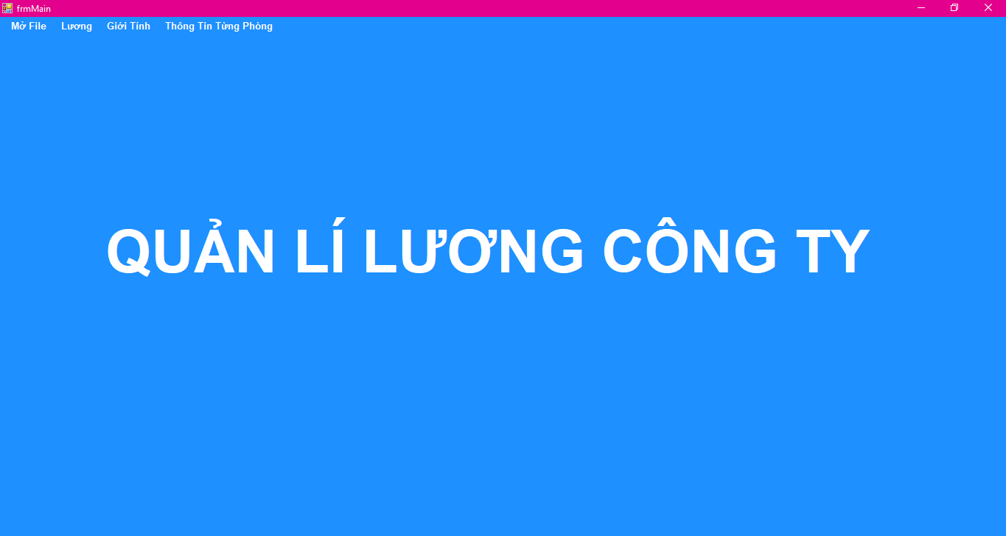

FormMain

# **II. Phân Công Công Việc**

|  |  |  |  |
| --- | --- | --- | --- |
| Thứ Tự | Tên Sinh Viên | Mô Tả Công Việc | Phần Trăm Đóng Góp |
| 1 | Phạm Thị Thanh Hằng | Câu 1,2,3,4,5 | 50% |
| 2 | Hoàng Lê Nhân | Câu 5,6,7,8,9 | 50% |

# **III. Thiết Kế**

* Thuật toán:

Sử dụng thư viện IO và hàm StreamReader để đọc file txt và hàm StreamWrite để viết ra file txt khác ( In ra ).

Đọc từng dòng trong file txt và xử lý từng dòng bằng vòng lặp while.

Xử lý chuỗi ( string ) sao cho phù hợp rùi thêm vào trong danh sách liên kết (line by line).

Ứng dụng danh sách liên kết ( LinkedList ) và LinkedListNode trong C# để thêm – sữa – xóa – tìm kiếm và hiển thị lên textbox.

Ngoài ra còn sử dụng thêm IEnumerable<string> biến = LinkedList.OrderBy( biến string 🡪 biến string[vị trí kí tự]) z trong bài là xếp theo mã trường 🡪 kí tự thứ 42 ).

Ứng dụng LINQ vào để truy vẫn các giá trị lương, giới tính và thông tin chi tiết từng phòng.

* Thiết Kế Form

1. Danh mục các Form

|  |  |  |
| --- | --- | --- |
| Thứ Tự | Tên Form | Mục Đích |
| 1 | frmNhanVien | Đọc file txt và thêm dữ liệu vào Linked List và hiện thị lên textbox.  Tạo chức năng thêm, sửa, xóa và tìm kiếm. |
| 2 | frmPhongBan |
| 3 | frmChiTiet |
| 4 | frmHSChucVu |
| 5 | frmMaxLuong | Cho phép xem trong 1 form những người có Luong cao nhất. |
| 6 | frmMaxLuongMoiPhongBan | Cho phép xem trong 1 form những người có Luong cao nhất của từng Phòng Ban. |
| 7 | frmGioiTinh | Cho phép xem trong 1 form kết quả thống kê giới tính. |
| 8 | frmTongKetKT | Cho phép xem trong 1 form từng phòng ban với các kết quả tổng kết. |

Tải liệu tham khảo chủ yếu : wedsite : stackoverflow.com. ( chức năng sắp xếp , đọc file , viết ra file txt , LinkedList , LinkedListNode ).

Phần lớn là code tự viết 🡪 thuật toán chính ( xử lý chuỗi ).

* Thiết Kế Giao Diện

|  |  |
| --- | --- |
| Giao Diện | Mục Đích |
| Mở frmNhanVien | - Có chức năng mở 4 file trên và xem mỗi file trong một form.  - Cho phép xóa một mẫu tin.  - Cho phép chèn một mẫu tin mới vào trước một mẫu tin.  - Cho phép chèn một mẫu tin mới vào sau một mẫu tin.  - Cho phép xem trong 1 form gồm các field được yêu cầu. |
| Mở frmHSChucVu |
| Mở frmPhongBan |
| Mở frmChiTiet |
| frmBangLuong được sắp xếp tăng dần theo Mã phòng ban cùng với mã nhân viên |
| Lương cao nhất |
| Lương cao nhất của mỗi phòng |
| Bảng thống kê giới tính từng phòng ban |
| Thống kê từng phòng ban |

# **IV. Cài Đặt Và Kiểm Thử**

|  |  |
| --- | --- |
| Đọc từng line : dữ liệu đưa vào là dòng đầu tiên sau đó dùng vòng lặp đọc các dòng tiếp theo.  Tất cả các line được đọc đều ở dạng chuỗi  Thực hành lệch cắt ghép chuỗi để lấy được thông tin cần thiệt ( nếu là số thì ép kiểu cho nó thàng float)  Cuối cùng : thêm chuỗi đã được chỉnh sửa vào LinkedList , cứ mỗi dòng như vậy là một Node trong LinkedList   * Kết quả : ta sẽ được danh sách có những thông tin cần thiết. | Mục đích :  Dễ sửa chữa, bảo trì  C# hỗ trợ rất nhiều hàm xử lý chuỗi khác nhau mà dữ liệu đầu vào lúc nào cũng là một dạng chuỗi 🡪 việc xử lý chuỗi cũng như sửa chữa , debug trước khi đưa vào danh sách liên kết sẽ tiện hơn rất nhiều so với khi ta đưa thông vào danh sách rồi mới xử lý. |

# **V.Kết Luận**

Mức độ hoàn thành của chương trình so với yêu cầu đồ án là 90%.

Khó khăn gặp phải: Phần lớn là việc xử lý chuỗi trong file txt.

Ý tưởng phát triễn đồ án: Ngày nay, WinFrom đã cho ra những công cụ tiện lợi, ưa nhìn và dễ sử dụng hơn. Nếu đã nắm vững những kỹ năng cơ bản, có thể sử dụng các công cụ đấy để hoàn thiện sản phẩm hơn.

* Sử dụng database (SQL) để quản lý dữ liệu và các thuộc tính khác giúp chương trình trở nên đẹp hơn và ta có thể phát triển nó thành một hệ thống hoàn thiện hơn, dễ chỉnh sửa các thuộc tính và dữ liệu.

Ưu điểm: Sử dụng, củng cố kiến thức căn bản về Cấu trúc dữ liệu và Lập trình Windows Form, dễ sử dụng, đơn giản và dễ hiểu.

Nhược điểm: Phần mềm còn đơn giản, không thể ứng dụng vào thực tế vì những lý do bảo mật và cấu trúc đơn giản của hệ thống.

Tài liệu kham thảo : website : stackoverflow.com